Ngày giảng: / /2022
TIẾT 13. BÀI 7. GIỚI THIỆU VỀ RỪNG
I. MỤC TIÊU BÀI HỌC: Sau bài học này học sinh phải:
1. Kiến thức
- Trình bày được vai trò của rừng đối với môi trường và đời sống con người
- Phân biệt được các loại rừng phổ biến
2. Năng lực
2.1. Năng lực công nghệ
- Nhận thức công nghệ: Nhận biết được vai trò của rừng đối với môi trường và đời sống con người. Phân biệt được các loại rừng phổ biến
2.2. Năng lực chung
- Năng lực tự chủ, tự học.
- Năng lực giao tiếp và hợp tác: Biết sử dụng thông tin để trình bày, thảo luận các vấn đề liên quan đến giới thiệu về rừng, lắng nghe và phản hồi tích cực trong quá trình hoạt động nhóm
- Năng lực giải quyết vấn đề: Giải quyết được các tình huống đặt ra.
3. Phẩm chất
- Chăm chỉ: Có ý thức vận dụng kiến thức về rừng vào thực tiễn
- Trách nhiệm: Tích cực trong các hoạt động. Tham gia tích cực vào việc trồng, chăm sóc cây ở vườn trường hay vườn gia đình để phát triển cây ăn quả, cây lấy gỗ, góp phần tạo sản phẩm, cải thiện môi trường sinh thái.
II. THIẾT BỊ DẠY HỌC VÀ HỌC LIỆU
1. Chuẩn bị của giáo viên
- Giấy A4. Phiếu học tập.Bài tập. Ảnh, power point.
2. Chuẩn bị của HS
- Dụng cụ học tập phục vụ cho quá trình hoạt động nhóm
- Học bài cũ. Đọc trước bài mới.
III. TIẾN TRÌNH DẠY HỌC
Hoạt động 1: Giới thiệu bài mới (4’)
a.Mục tiêu: khơi gợi nhu cầu tìm hiểu về rừng
b. Nội dung: HS trả lời được câu hỏi
GV: Cho các sản phẩm dưới đây.
GV yêu cầu HS quan sát và thảo luận trao đổi nhóm cặp bàn, xác định những sản phẩm của rừng và trồng rừng?
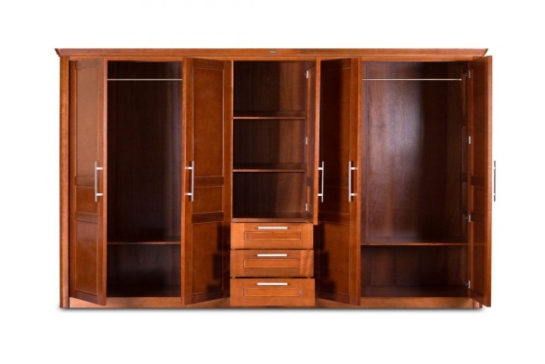
A B
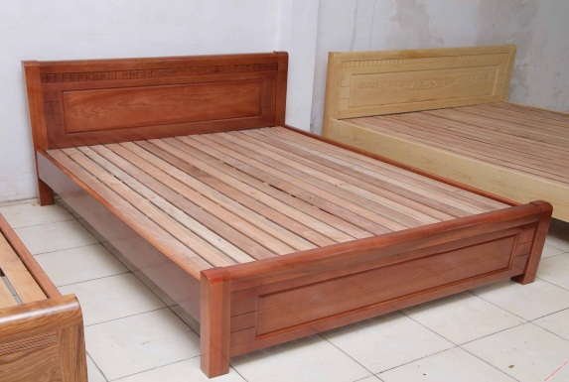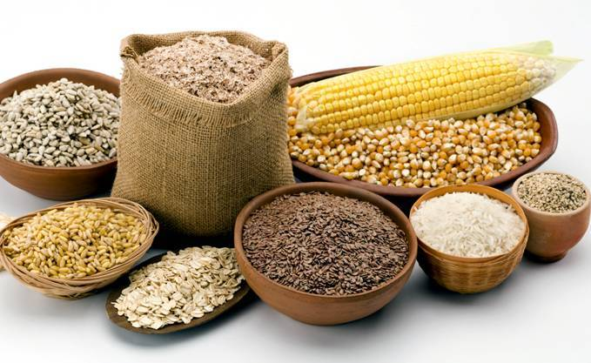
C D
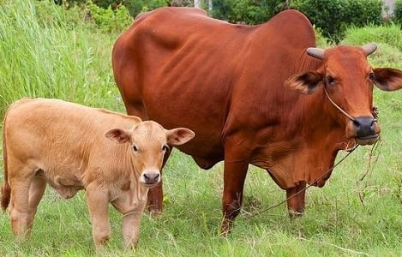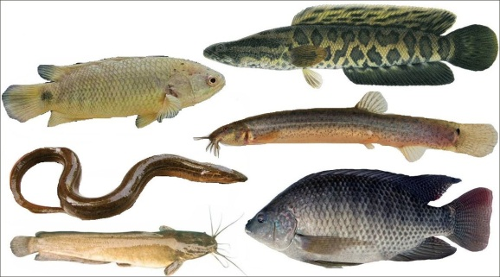
E G
HS quan sát và tiếp nhận nhiệm vụ.
c. Sản phẩm: Báo cáo hoạt động nhóm.
HS trả lời được câu hỏi
Sản phẩm của rừng ở hình A,B , C
d. Tổ chức hoạt động
Chuyển giao nhiệm vụ
GV yêu cầu HS quan sát và thảo luận trao đổi nhóm cặp bàn, trả lời câu hỏi
trên trong thời gian 2 phút.
HS quan sát và tiếp nhận nhiệm vụ.
Thực hiện nhiệm vụ
HS quan sát, trao đổi nhóm cặp bàn, trả lời câu hỏi.
Báo cáo, thảo luận
GV yêu cầu đại diện nhóm trình bày, nhóm khác nhận xét và bổ sung.
Đại diện nhóm trình bày, nhóm khác nhận xét và bổ sung.
Kết luận và nhận định
GV nhận xét trình bày của HS.
GV chốt lại kiến thức.
GV vào bài mới: Rừng là gì? Rừng có vai trò như thế nào đối với môi trường và đời sống con người?Ở nước ta có những loại rừng phổ biến nào. Để trả lời câu hỏi này thì chúng ta vào bài hôm nay.
Hoạt động 2: Hình thành kiến thức mới
Nội dung 1. Tìm hiểu rừng và vai trò của rừng(15’)
a.Mục tiêu: Trình bày được vai trò của rừng đối với môi trường và đời sống con người
b. Nội dung: HS hoàn thành PHT
PHIẾU HỌC TẬP 1
1.Quan sát hình 7.1(SGk-T29) và nêu các thành phần của rừng:
- Thành phần sinh vật
- Thành phần không phải sinh vật
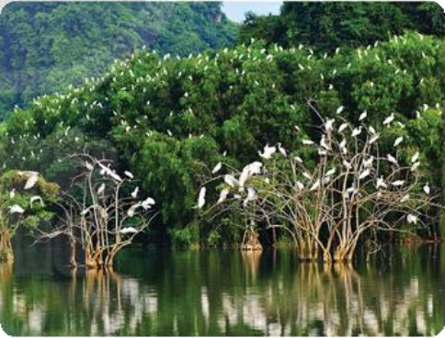
- Chọn nội dung đúng về vai trò của rừng theo mẫu bảng dưới đây
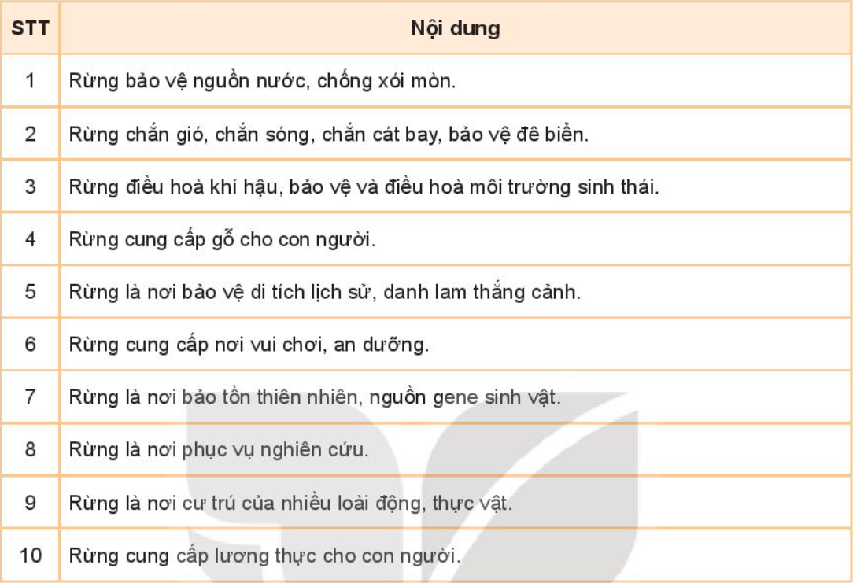
c. Sản phẩm: Báo cáo hoạt động nhóm.
1. Các thành phần của rừng trong Hình 7.1:
- Thành phần sinh vật: chim, cò, cây cối.
- Thành phần không phải sinh vật: nước, đất, không khí.
2.Các nội dung đúng về vai trò của rừng:
1. Rừng bảo vệ nguồn nước, chống xói mòn.
2. Rừng chắn gió, chắn sóng, chắn cát bay, bảo vệ đê biển.
3. Rừng điều hòa khí hậu, bảo vệ và điều hòa môi trường sinh thái.
4. Rừng cung cấp gỗ cho con người.
5. Rừng là nơi bảo vệ di tích và danh lam thắng cảnh.
7. Rừng là nơi bảo tồn thiên nhiên, nguồn gene sinh vật.
8. Rừng là nơi phục vụ nghiên cứu.
9. Rừng là nơi cư trú của nhiều loài động, thực vật.
d. Tổ chức hoạt động
Hoạt động của GV và HS | Nội dung cần đạt
Chuyển giao nhiệm vụ  GV đưa ra PHT số 1  GV chia lớp thành các nhóm, yêu cầu các nhóm tiến hành thảo luận và hoàn thành yêu cầu của PHT số 1  HS nhận nhiệm vụ học tập  Thực hiện nhiệm vụ  HS nhận nhóm, tiến hành thảo luận và hoàn thành yêu cầu PHT số 1  GV theo dõi, giúp đỡ các nhóm gặp khó khân.  Báo cáo, thảo luận  GV yêu cầu đại diện nhóm trình bày, nhóm khác nhận xét và bổ sung.  Đại diện nhóm trình bày, nhóm khác nhận xét và bổ sung.  GV đưa ra câu hỏi: Kể tên các sản phẩm trong đời sống có nguồn gốc từ rừng. Nêu thêm vai trò của trồng rừng  1-2 HS trả lời. HS khác nhận xét và bổ sung  Kết luận và nhận định  GV nhận xét trình bày của HS. GV chốt lại kiến thức.  HS nghe và ghi nhớ, ghi nội dung vào trong vở. | I.Rừng và vai trò của rừng  - Rừng là một hệ sinh thái bao gồm hệ thực vật rừng, động vật rừng, vi sinh vật rừng, đất rừng và các yếu tố môi trường khác, trong đó hệ thực vật là thành phần chính của rừng.  - Vai trò của rừng  + Rừng bảo vệ nguồn nước, chống xói mòn.  + Rừng chắn gió, chắn sóng, chắn cát bay, bảo vệ đê biển.  + Rừng điều hòa khí hậu, bảo vệ và điều hòa môi trường sinh thái.  + Rừng cung cấp gỗ cho con người.  + Rừng là nơi bảo vệ di tích và danh lam thắng cảnh.  + Rừng là nơi bảo tồn thiên nhiên, nguồn gene sinh vật.  + Rừng là nơi phục vụ nghiên cứu.  + Rừng là nơi cư trú của nhiều loài động, thực vật.
Nội dung 2. Tìm hiểu các loại rừng phổ biến ở Việt Nam(15’)
a.Mục tiêu: Phân biệt được các loại rừng phổ biến
b. Nội dung: HS quan sát hình ảnh và trả lời câu hỏi PHT2
PHIẾU HỌC TẬP 2
1.Xác định từng loại rừng phù hợp với mỗi ảnh và hoàn thành đặc điểm của từng loại rừng vào bảng dưới đây
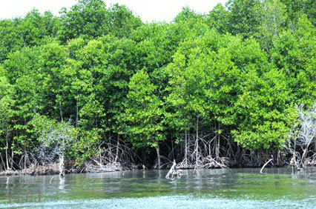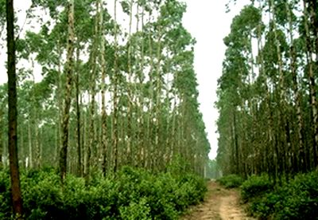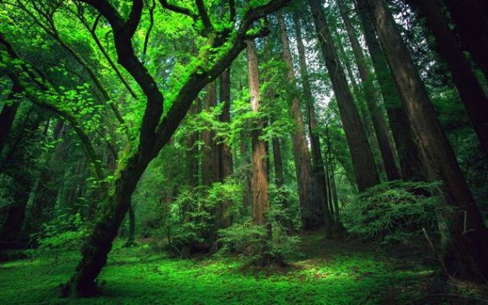
A B C
STT | Loại rừng | Tên ảnh | Đặc điểm
c. Sản phẩm: Báo cáo hoạt động nhóm và hoàn thành PHT2
STT | Loại rừng | Tên ảnh | Đặc điểm
1 | Rừng phòng hộ | Hình A | Là loại rừng sử dụng chủ yếu để bảo vệ nguồn nước, bảo vệ đất, chống xói mòn, chống sa mạc hóa, hạn chế thiên tai, điều hòa khí hậu, góp phần bảo vệ môi trường.  Rừng phòng hộ gồm 4 loại: Rừng phòng hộ đầu nguồn, rừng phòng hộ chắn gió, chắn cát bay; rừng phòng hộ chắn sóng, lấn biển; rừng phòng hộ bảo vệ môi trường.
2 | Rừng sản xuất | Hình B | Là loại rừng được sử dụng chủ yếu để sản xuất, kinh doanh gỗ và lâm sản ngoài gỗ. Ngoài ra, nó còn có vai trò phòng hộ và góp phần bảo vệ môi trường
3 | Rừng đặc dụng | Hình C | Là loại rừng sử dụng chủ yếu để bảo tồn thiên nhiên, nguồn gene sinh vật, bảo vệ di tích lịch sử, danh lam thắng cảnh; phục vụ nghỉ ngơi, du lịch và nghiên cứu. Có 3 loại dạng rừng đặc dụng chủ yếu là Vườn quốc gia; khu bảo tồn thiên nhiên; rừng văn hóa Lịch Sử
d. Tổ chức hoạt động
Hoạt động của GV và HS | Nội dung cần đạt
Chuyển giao nhiệm vụ  GV đưa ra PHT số 2  GV chia lớp thành các nhóm, yêu cầu các nhóm tiến hành thảo luận và hoàn thành yêu cầu của PHT số 2  HS nhận nhiệm vụ học tập  Thực hiện nhiệm vụ  HS nhận nhóm, tiến hành thảo luận và hoàn thành yêu cầu PHT số 2  GV theo dõi, giúp đỡ các nhóm gặp khó khân.  Báo cáo, thảo luận  GV yêu cầu đại diện nhóm trình bày, nhóm khác nhận xét và bổ sung.  Đại diện nhóm trình bày, nhóm khác nhận xét và bổ sung.  GV đưa ra câu hỏi: Kể tên một số rừng ở Việt Nam mà em biết. Chúng thuộc loại rừng nào. Kể tên các loại rừng ở Việt Nam và trên thế giời?  1-2 HS trả lời. HS khác nhận xét và bổ sung  Kết luận và nhận định  GV nhận xét trình bày của HS. GV chốt lại kiến thức.  HS nghe và ghi nhớ, ghi nội dung vào trong vở | II. Các loại rừng phổ biến ở Việt Nam  -Rừng phòng hộ: Là loại rừng sử dụng chủ yếu để bảo vệ nguồn nước, bảo vệ đất, chống xói mòn, chống sa mạc hóa, hạn chế thiên tai, điều hòa khí hậu, góp phần bảo vệ môi trường.  Rừng phòng hộ gồm 4 loại: Rừng phòng hộ đầu nguồn, rừng phòng hộ chắn gió, chắn cát bay; rừng phòng hộ chắn sóng, lấn biển; rừng phòng hộ bảo vệ môi trường.  -Rừng sản xuất: Là loại rừng được sử dụng chủ yếu để sản xuất, kinh doanh gỗ và lâm sản ngoài gỗ. Ngoài ra, nó còn có vai trò phòng hộ và góp phần bảo vệ môi trườn.  - Rừng đặc dụng: Là loại rừng sử dụng chủ yếu để bảo tồn thiên nhiên, nguồn gene sinh vật, bảo vệ di tích lịch sử, danh lam thắng cảnh; phục vụ nghỉ ngơi, du lịch và nghiên cứu. Có 3 loại dạng rừng đặc dụng chủ yếu là Vườn quốc gia; khu bảo tồn thiên nhiên; rừng văn hóa Lịch Sử
Hoạt động 3: Luyện tập(8’)
a.Mục tiêu: Củng cố kiến thức về rừng
b. Nội dung: HS tiến hành làm bài tập
Bài tập 1.
Xác định từng loại rừng phù hợp với mỗi ảnh trong hình 7.3 theo mẫu bảng dưới đây:
STT | Loại rừng | Tên ảnh
1 | Rừng phòng hộ
2 | Rừng sản xuất
3 | Rừng đặc dụng

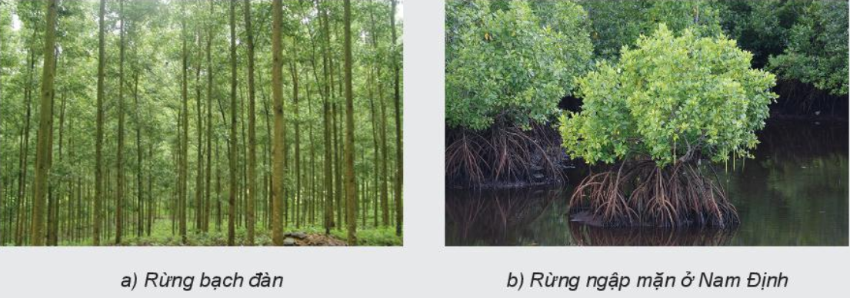
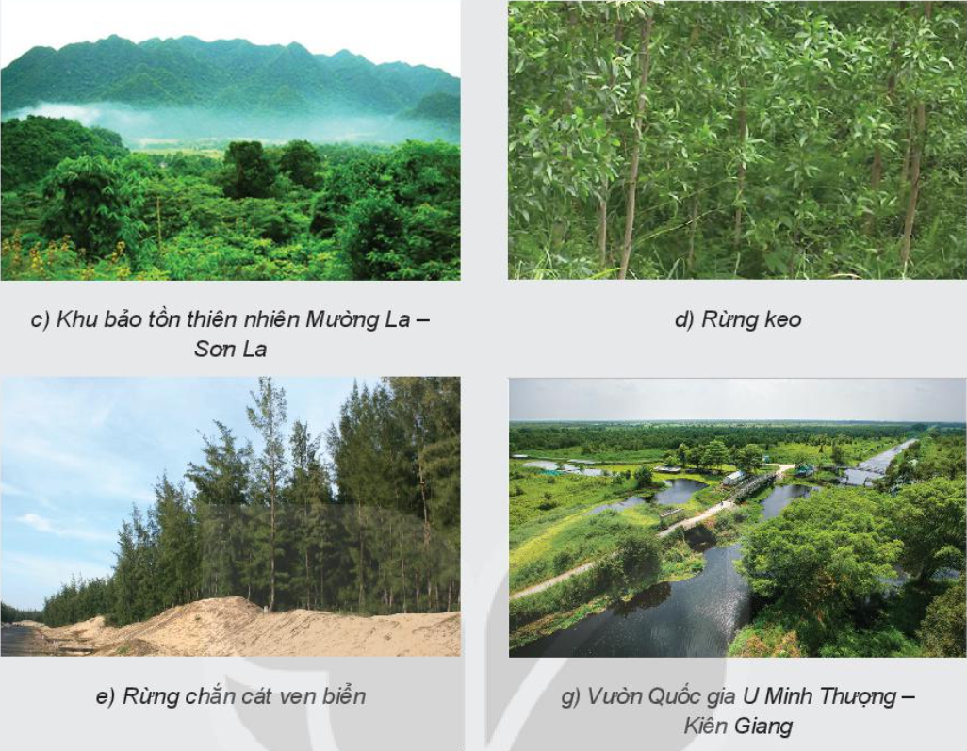
c. Sản phẩm: HS các nhóm hoàn thành bài tập
- Bài tập 1
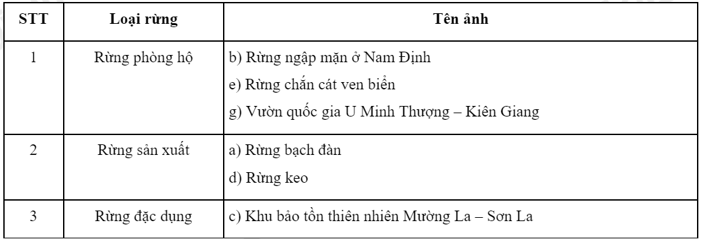
Hoạt động của GV và HS | Nội dung cần đạt
Chuyển giao nhiệm vụ  GV yêu cầu HS thảo luận trao đổi nhóm cặp bàn, hoàn thành bài tập trong thời gian 4 phút.  Thực hiện nhiệm vụ  HS thảo luận trao đổi nhóm cặp bàn, hoàn thành bài tập  Báo cáo, thảo luận  GV yêu cầu đại diện nhóm trình bày, nhóm khác nhận xét và bổ sung.  Đại diện nhóm trình bày, nhóm khác nhận xét và bổ sung.  Kết luận và nhận định  GV nhận xét, đánh giá trình bày của HS.  GV khen bạn có kết quả tốt nhất. HS nghe và ghi nhớ. | II
Hoạt động 4: Vận dụng(3’)
a.Mục tiêu: Vận dụng kiến thức về rừng vào trong thực tiễn
b. Nội dung: Giới thiệu về rưng
Viết một đoạn văn hay kể một câu chuyện có nội dung đề cập đến vai trò của rừng
Ghi trên giấy A4. Giờ sau nộp lại cho GV.
c. Sản phẩm: Bản ghi trên giấy A4.
d. Tổ chức thực hiện:
Hoạt động của GV và HS | Nội dung cần đạt
Chuyển giao nhiệm vụ  GV yêu cầu HS về nhà thực hiện yêu cầu phần nhiệm vụ ở phần nội dung.  Thực hiện nhiệm vụ  HS thực hiện nhiệm vụ của GV tại nhà  Báo cáo, thảo luận  HS trình bày kết quả của mình, HS khác nhận xét và bổ sung.  Kết luận và nhận định  GV nhận xét, đánh giá trình bày của HS.  GV khen bạn có kết quả tốt nhất. HS nghe và ghi nhớ. | “Rừng vàng, biển bạc”, câu nói của Bác Hồ đã ghi dấu trong lòng mỗi con người Việt Nam về ý thức giữ gìn, bảo vệ và phát triển nguồn tài nguyên thiên nhiên ở đất nước ta. Vậy, tại sao phải bảo vệ rừng? Bởi vì, rừng có vai trò vô cùng to lớn đối với mọi mặt của xã hội. Mọi người đều biết, cây xanh có khả năng quang hợp. Do đó, rừng giống như một nhà máy thu nhận khí CO2 và sản xuất ra O2,… Đặc biệt là trong tình trạng Trái Đất đang ngày một nóng lên như hiện nay, thì việc giảm lượng khí CO2 là điều cực kỳ quan trọng. Cùng với đó, rừng còn làm giảm thiên tai, chống xói mòn và sạt lở đất. Rừng điều hòa khí hậu, làm tăng độ phì nhiêu, bồi dưỡng tiềm năng của đất. Hơn nữa, rừng cung cấp nguyên vật liệu cho con người như củi đốt, nguồn nguyên liệu gỗ. Rừng còn là nơi trú ngụ khổng lồ và vô cùng tuyệt vời của các loại động thực vật quý hiếm, là nguồn cung cấp dược liệu, các loại thực phẩm giàu giá trị dinh dưỡng, là nguồn gen để nghiên cứu khoa học.

